比重杯（密度杯）
产品说明：

密度是指在特定温度下的单位体积的重量。它被用作质量控制，因为产品中组分的不一致会产生不同的密度读数。
腾瑞智科生产的比重杯是符合GB/T 6750、ISO 2811、ASTM D 1475、DIN 53217和BS 3900 A19 标准设计。TRUIT设计的比重杯盖子中间有一个小孔，在使用过程中多余的样品材料可溢出而不产生气泡，这样大大提高了测试的精度。
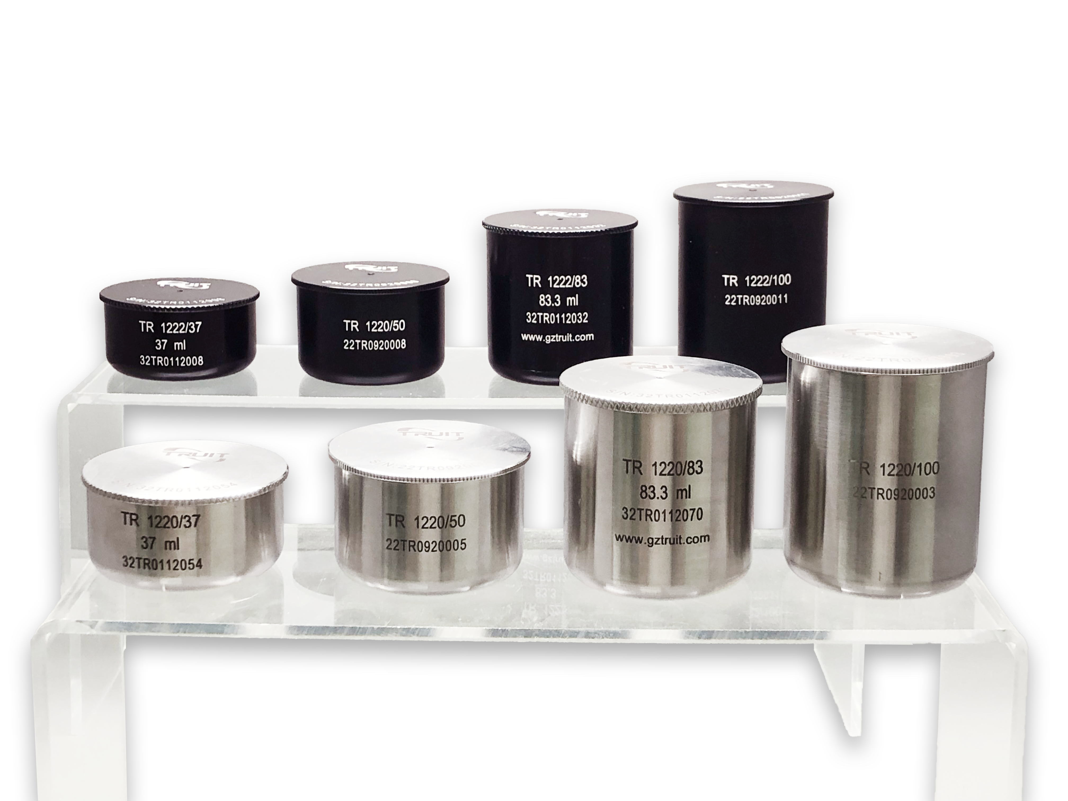

产品特点：
·材料经过特殊处理，正常使用不变形
·内壁采用圆弧过渡，更容易清洗
·杯子大口径，方便产品倒入﹑倒出
·材质：高级不锈钢或铝合金制成（阳极氧化）
·精度：0.2%以内
·标配：杯体+盖子（带孔）

订购信息：
型号 | 容积（ml） | 材质
TR 1220/37 | 37 | 不锈钢
TR 1220/50 | 50 | 不锈钢
TR 1220/83.3 | 83.3 | 不锈钢
TR 1220/100 | 100 | 不锈钢
TR 1222/37 | 37 | 铝合金
TR 1222/50 | 50 | 铝合金
TR 1222/83.3 | 83.3 | 铝合金
TR 1222/100 | 100 | 铝合金

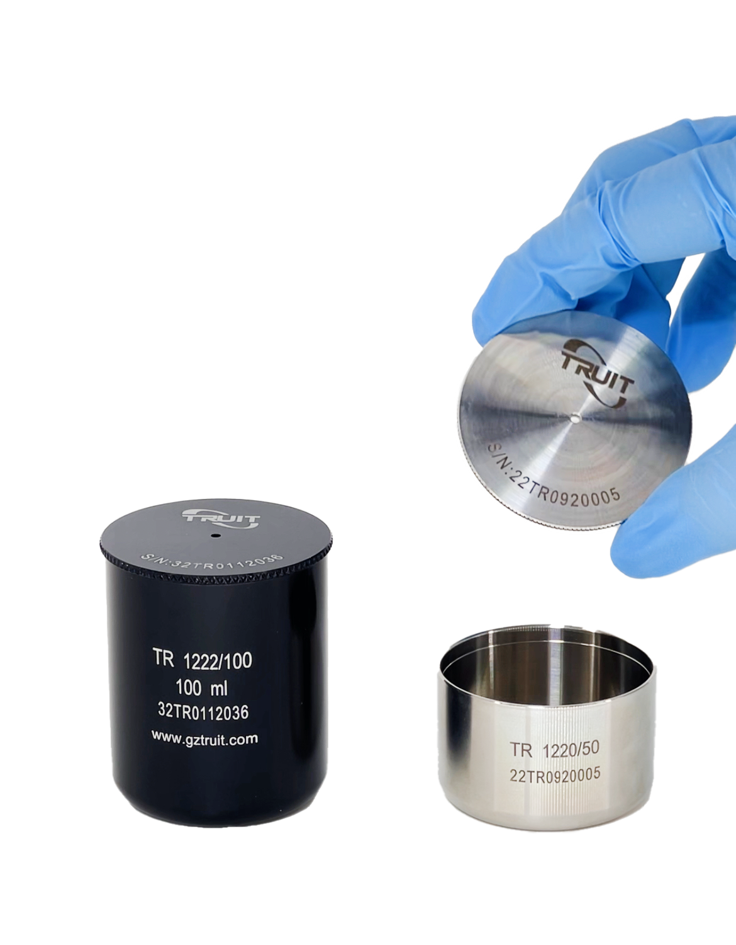
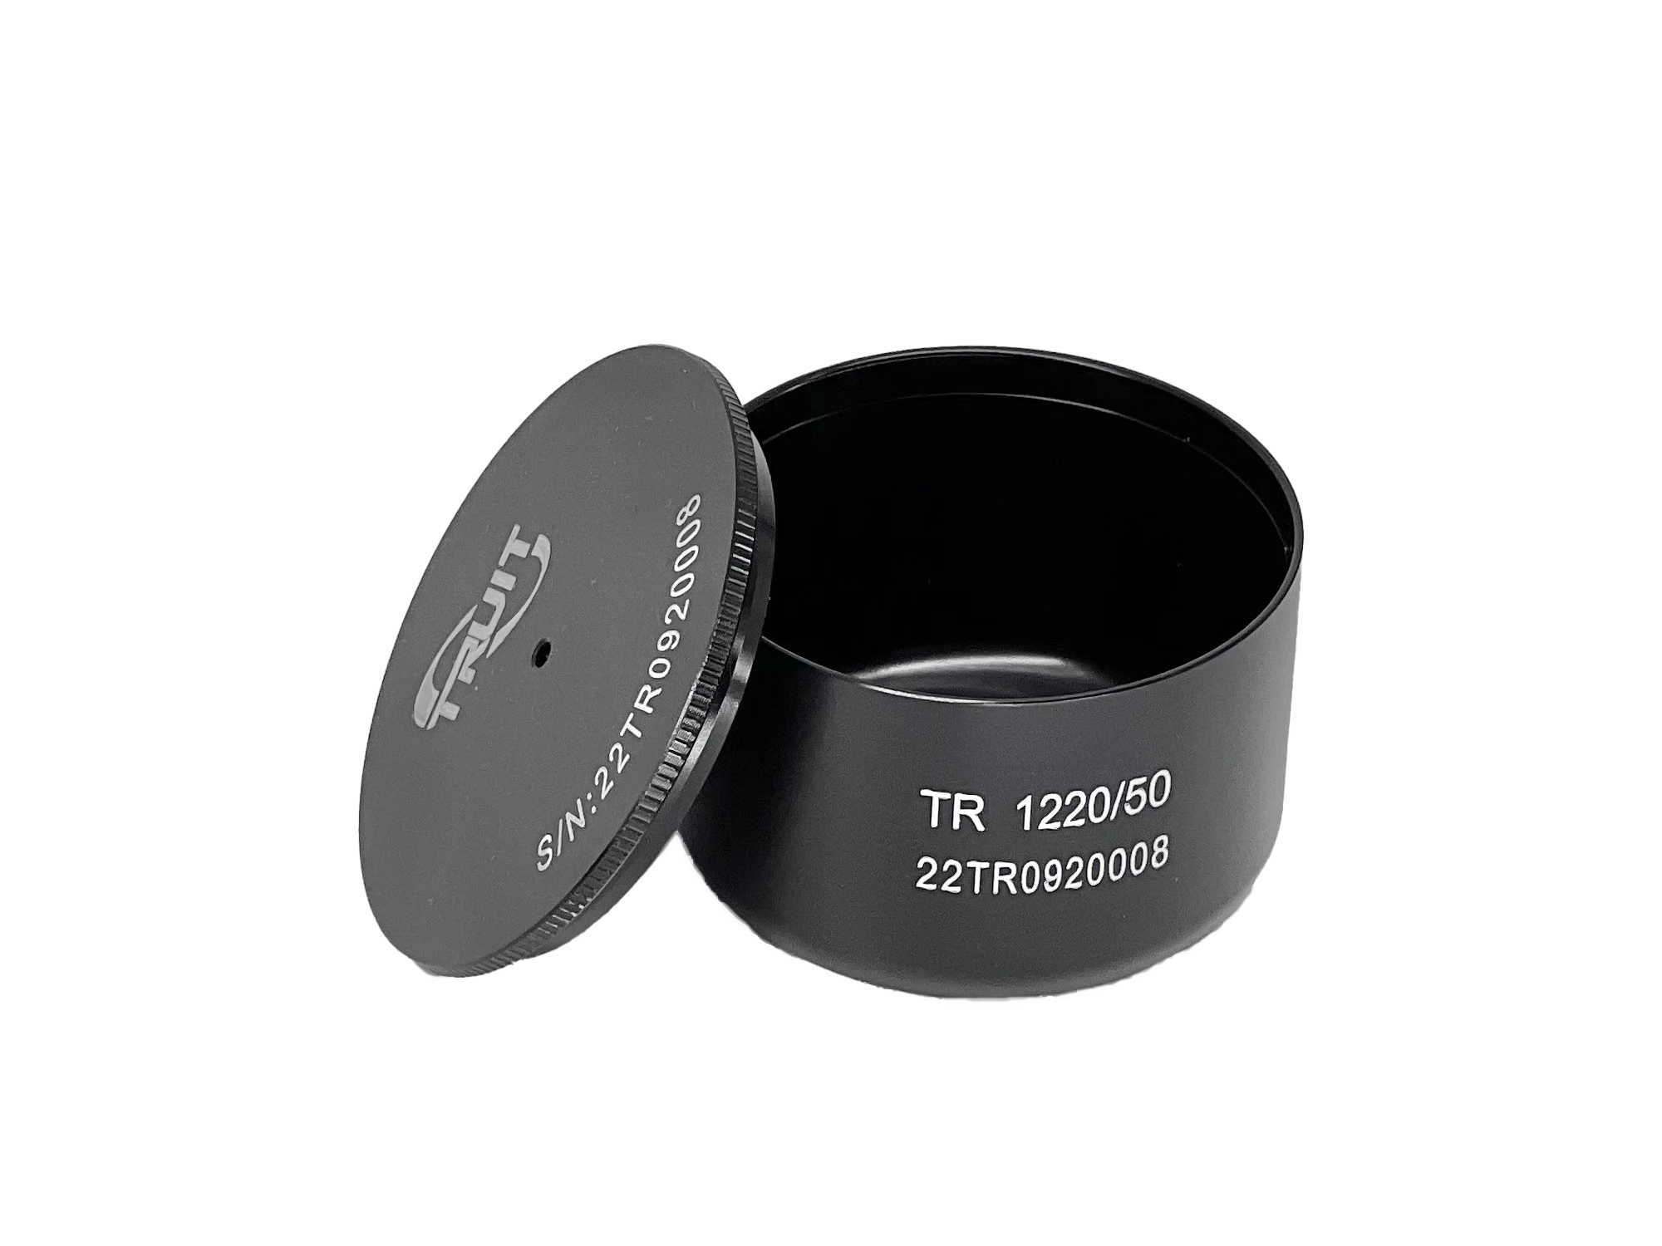
备注：为了满足广大用户的需求腾瑞智科支持非标定做比重杯。

